RAPPORT NARRATIF GROUPEMENT GARUKIRABATWA POUR LE MOIS D’OCTOBRE 2024
En date du 26 Aout 2024, sous l’appui de l’American Friends Service Committee (AFSC), FWA a appuyé le groupe GARUKIRABATWA avec une machine moderne de fabrication de briques cuites. Cette machine a été installée dans un hangar construit sur un terrain acheté par AFSC à travers FWA. Le groupe GARUKIRABATWA se trouve dans la commune Musigati, province Bubanza. Ses membres sont des femmes du peuple autochtone.
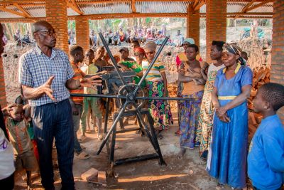
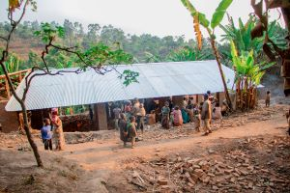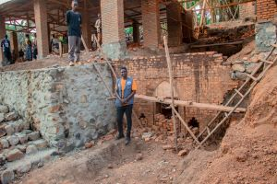
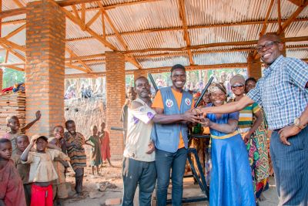
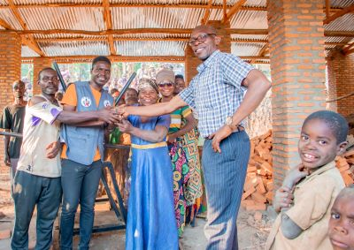
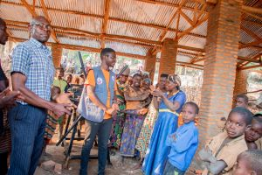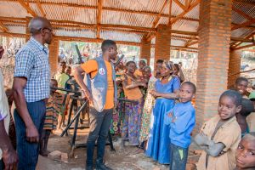
Madame Spéciose, Présidente du groupement, a remercié Friends Women’s Association (FWA) et American Friends Service Committee (AFSC) pour leur soutien remarquable dans ces mots :
‘’Nous utilisions les mains et produisions trop peu de briques mais avec la machine nous espérons produire beaucoup et nous servirons nos clients sans soucis. La place est disponible, la main d'œuvre est déjà prête, et voilà la machine est aussi disponible. Nous attendons impatiemment la formation. Je crains la rupture de l’argile et nous seront obligées de l’importer dans d’autres localités. Nous serons alors obligées d’avoir un gros véhicule ou un camion pour avoir du bois de chauffage et de l’argile et aussi fournir des briques à nos clients venant de loin mais cela est un projet de long terme. Nos cœurs débordent de joie car nos enfants auront quoi manger et continueront les études aisément car il y aura le nécessaire pour eux. Nos maris aussi bénéficieront du travail de nos mains et l’union fera la force. Seulement ce qui reste c’est mettre des bornes au niveau de la parcelle, avoir des panneaux solaires ou des grande lampe torches pour travailler pendant la nuit’’
L’assistant de l’ingénieur a insisté sur la sécurité de la machine et la bonne utilisation afin d’assurer sa durabilité.
La population en général était contente de voir le développement dans leur localité et le soutien de ce groupe des femmes autochtones dans la fabrication des briques modernes.
